Tro di wat, snack Platt!

Arbeiterwohlfahrt
AWO Regionalverband Lüneburg/ Uelzen /
Lüchow-Dannenberg e. V.
Vörsitter Arbeidskreis „Plattdüütsch in de AWO“
Dieter Peisker
Virchowstraße 23 21335 Lüneburg  04131/2666450

Mail: dieter.peisker@gmx.de

Dieter Peisker-Virchow Str. 23 21335 Lüneburg

Lümborg, im Saatmaand 2026 Lüneburg, im Oktober 2026

Wi laad vun Harten in to’n AWO-Plattsnackerkring
an’n Meerweken,den 21. Saatmaand 2026 – Klock 15
am Mittwoch, den 21. Oktober 2026 -15 Uhr
in us Drääpstääd „ZUM HÄGFELD“ in Lümborg, Bülows Kamp 35
in unserem Lüneburger Lokal „ZUM HÄGFELD“ Bülows Kamp 35

Leve Plattdüütsch-Frünn,
is dat nich scheun, in düssen Daag dorch’s Holt un Feld to stöbern ! De Harvst hett sien Farvkassen över Busch, Struuk un Bööm utgeten. Wunnerscheune Harvstied !!
Scheune Tieden givt dat ok in us plattdüütschen Kring. Kiel mol rin !
Wi freit us, wenn ok du dorbi büst

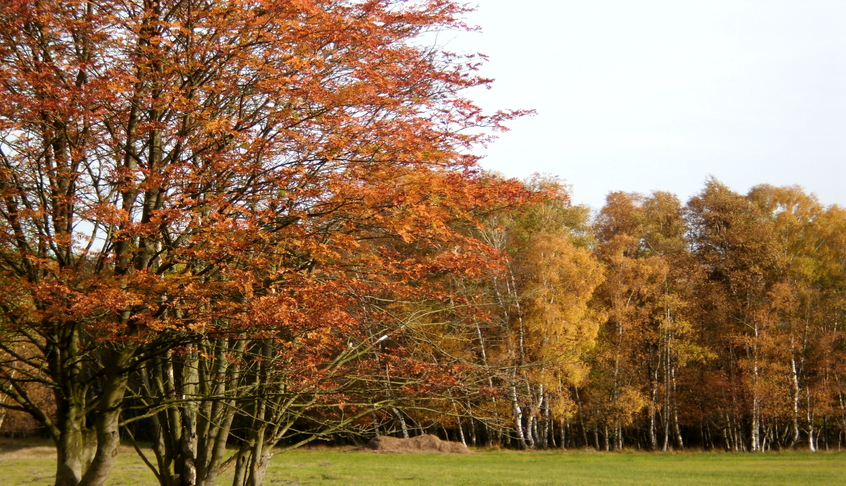
Liebe Plattdeutsch-Freunde,
ist das nicht schön, in diesen Tagen durch Wald und Feld zu wandern ! Der Herbst hat seine Farben über Büsche, Sträucher, Bäume ausgegossen. Wunderschöne Herbstzeit !!
Schöne Zeiten gibt es auch in unserem plattdeutschen Kreis. Komm vor bei.

Wir freuen uns, wenn auch Du dabei bist.
Et gröten vun Harten Ursula, Horst, Bubi un Dieter.

